Mosterdsoep
voor 4 personen.

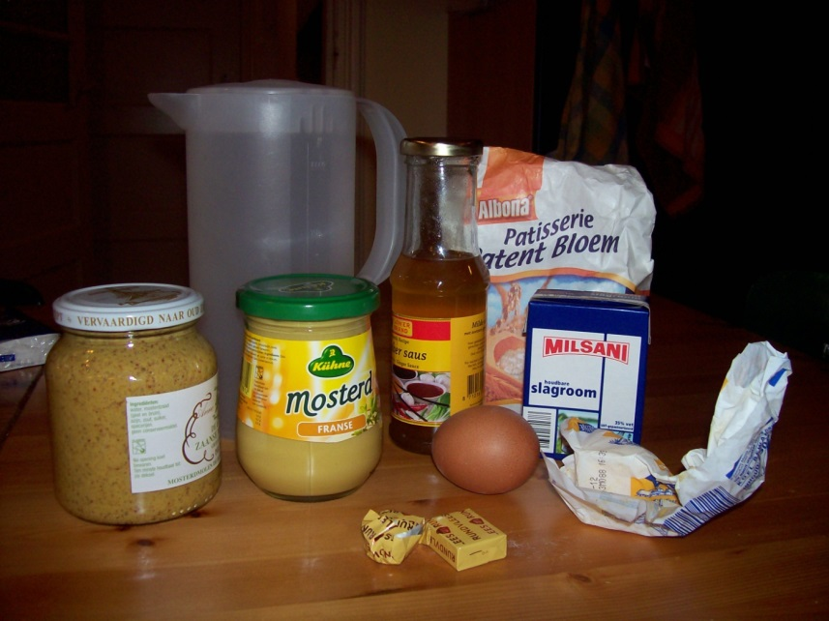

Benodigdheden:

- 1,5 eetlepel grove mosterd (Zaanse)
- 1,5 eetlepel fijne mosterd
- 3 eetlepels gembersiroop
- 25 gr boter
- 25 gr bloem
- 1 eidooier
- 1à 1,5 bouillonblokje
- 650 ml water
- 200 ml slagroom

Eventueel: spekreepjes en lente-ui
Werkwijze:
- Kook het water.
- Meng de eidooier, de mosterd, de gembersiroop en de slagroom met een staafmixer.
- Doe 650ml gekookt water en 1 bouillontablet in een kan
- Smelt de boter in een pan. Zodra de boter gesmolten is, voeg je de bloem toe.
- Goed roeren, zodat er geen klontjes ontstaan en breng aan de kook.
- Voeg onder constant roeren bouillon - beetje bij beetje - toe aan het boter/meel mengsel.
- Voeg het mosterd/slagroom mengsel toe. De soep mag nu niet meer koken, want anders gaat het schiften.
- Breng de soep op smaak met peper.
- Mix de soep nog even met een staafmixer in verband met mogelijke klontjes.
- Serveer met uitgebakken spekreepjes of lente-ui in dunne ringetjes.

